Изучение рассеивающей способности электролита при электролитно-плазменной полировке
Степанов Д.Е., Алтухова О.Л.
Студент, 2 курс бакалавриата
Костромской государственный университет, Кострома, Россия
E-mail: baby15091999@mail.ru
Цель работы: исследование влияния различных электрохимических ячеек на распределение тока при электролитно-плазменной полировке стали, влияния добавок в электролит на распределение тока (рассеивающую способность электролита).
Проблема: в большинстве случаев полировка ведется в прямоугольных или цилиндрических емкостях, выполняющих одновременно и роль катода. Однако форма емкости должна влиять на характеристики полировки сложнопрофильных деталей.
Гипотеза: за счет изменения конструкции электрохимической ячейки появляется возможность улучшать распределение тока по поверхности образца, а значит улучшать качество полировки.
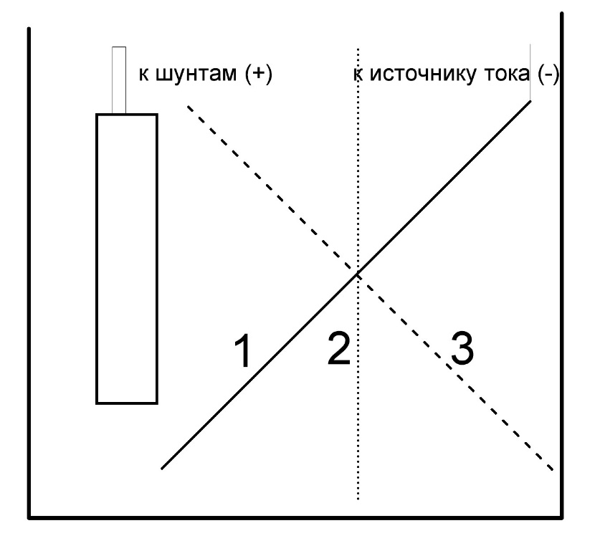
Описание метода: Эксперимент проводился в ячейке, схематично представленной на рис. 1. Для того чтобы оценить влияние сопротивления электролита, катод располагался под различными углами к аноду.
Рис.1. Схема ячейки для оценки РС с различным расположением катода, под углом 1-45°, 2-90°, 3-135° по отношению ко дну ячейки.
Эффективность полировки рассчитывалась как процент изменения шероховатости при полировке относительно начальной на каждый миллиграмм убыли массы при обработке.
Научная статья: Одним из процессов электролитно-плазменной обработки, применяемых в настоящее время в промышленности, является полирование в водных электролитах. Его достоинствами являются высокая скорость обработки, хорошее качество полировки, отсутствие опасных реагентов, низкая стоимость обработки [1]. Для реализации процесса разработаны опытно-промышленные установки, в которых ЭПП выполняется в условиях естественной конвекции подогреваемого электролита или с его перемешиванием [2]. Для полирования легированных сталей рекомендуются растворы сульфата аммония или хлорида аммония [3].
Выводы: разработаны два типа ячеек с улучшенным распределением тока. Максимальное улучшение распределения тока по сравнению с цилиндрической ячейкой получено в сульфатном электролите 47% в ячейке с угловым катодом с добавкой глицерина и в хлоридном электролите 29 % с добавкой глицерина.
Литература:
1. Мирзоев Р.А., Давыдов А.Д. Анодные процессы электрохимической и химической обработки металлов. СПб.: Изд-во Политехн. ун-та, 2013. 382 с.
2. Штанько В. М. Электрохимическая полировка металлов: матер . Всесоюзн. школы по изучению и обобщению передового опыта / под ред . В. М. Штанько, М., 1974. – 87 с.
3. Ушомирская Л.А. Формирование газовой анодной оболочки и ее влияние на процесс полировки / Ушомирская Л.А., Новиков В.И. // Металлообработка. 2008, (1), 22–24.

